Teie arvutis töötab nüüd Debian 9 server, mis on väga võimekas. Kuidas sellega täpsemalt ringi käia, saate vaadata siit: https://www.debian.org/doc/manuals/debian-reference/ch05
Edasi juhendame aga, kuidas seda hallata teistest arvutitest. Kõigepealt teeme selgeks, kuidas on meie arvuti ühendatud arvutivõrguga. Kuna eelnevalt me ei installinud peale SSHserveri mingit teist tarkvara, siis paigaldame esiteks võrguhaldamise vahendid. Selleks andke käsk:
apt-get install net-tools
Nüüd vaadake käsuga ifconfig võrguseadeid: inet: 10.252.76.104
Nüüd käivitage oma win10 masinas hiire parema klahviga vasakust nurgast run ja kirjutage sinna cmd
Kirjutage sinna ping ja saadud IP-aadress ja kui avaneb järgnev pilt, siis näeb teie Windowsi arvuti virtuaalarvutit.
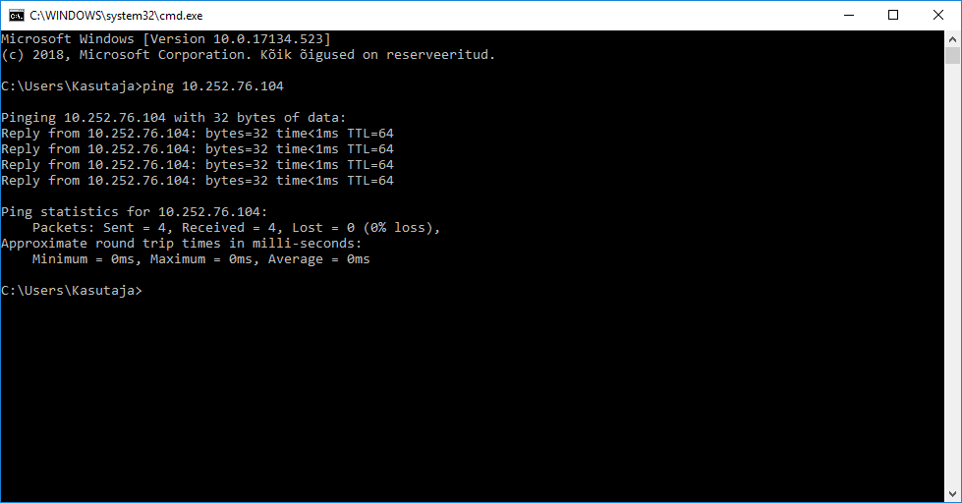
Edasi installige oma arvutisse putty https://www.chiark.greenend.org.uk/~sgtatham/putty/latest.html
Käivitage ja kirjutage sinna oma serveri IP
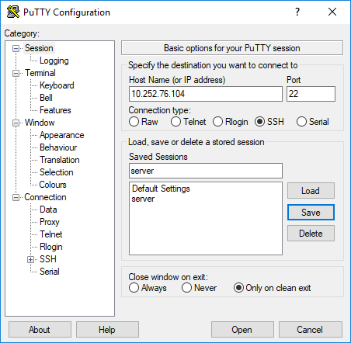

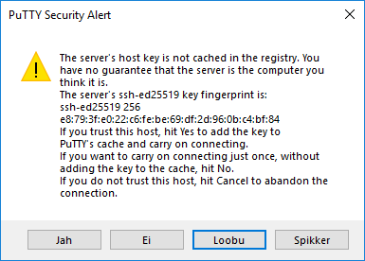
Vastake Jah ja teile avaneb terminali aken:

Logige sisse oma tavakasutajaga ja tippige su
Nüüd küsitakse teilt ruudu parooli, sisestage see.
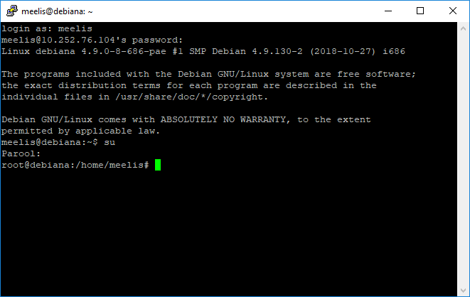
Nüüd saate paigaldada tarkvara eemalt, ilma, et peaksite füüsiliselt olema serveri juures.

